A manera de editorial

Las problemáticas presentadas han sido resueltas a través de operativos policiales preventivos, allanamientos de la [D.N.C.D](https://republicadominicana.tupista.org/)., acciones de migración, operativos anti-ruidos, así como mediante reuniones institucionales en busca de soluciones viables y prácticas.

|  |  |  |  |  |
| --- | --- | --- | --- | --- |
| **Acciones** | **Responsable** | **Indicador\*** | **Resultado Esperado** | **Calendario** |
| 1. P.N. desmantela punto de drogas en Barranca | * Policía Nacional La Vega * Gral. Juan Pablo Ferreira * Cnel. Marmolejos | [**Hecho**](https://goo.su/iCVCN) | El Cnel. Marmolejos desmantela punto de distribución de drogas y retiene sustancias controladas en el Distrito Municipal Juan Rodríguez, Barranca, La Vega. | 1ra. semana de agosto 2025 |
| 1. Ejecución de órdenes de arresto en Jarabacoa y Constanza. | * Policía Nacional La Vega * Gral. Juan Pablo Ferreira * Cnel. Batista | [**Hecho**](https://goo.su/UFkfo) | El Gral. Juan Pablo Ferreira de la Sub-Dirección de Investigación (DICRIM) ejecutan 15 órdenes de arresto en el menor tiempo en los municipios de La Vega, Constanza y Jarabacoa. | 1ra. semana de agosto 2025 |
| 1. Allanamiento en el municipio de Constanza. | * Gral. Juan Pablo Ferreira * 1er. Teniente Martínez (D.N.C.D.) Constanza | [**Hecho**](https://www.instagram.com/p/DNUOWV5vsoj/?igsh=MXJ0empyMnl5ZjM0Yw==) | El 1er. Teniente Martínez de la Sub-Dirección de Investigación de Constanza retiene sustancias ilícitas y armas de fuego durante allanamiento en el municipio de Constanza. | 2da. semana de agosto 2025 |
| **Acciones** | **Responsable** | **Indicador\*** | **Resultado Esperado** | **Calendario** |
| 1. Recuperación de vehículos en Constanza y Jima Abajo | * Policía Nacional La Vega * Gral. Juan Pablo Ferreira | [**Hecho**](https://www.instagram.com/p/DNYolufPrOd/?igsh=MmRxMGM2ZGp2N2Ju) | El Gral. Juan Pablo Ferreira de La Subdirección de investigación de la P.N., en el área de robos, recupera dos vehículos en los municipios de Constanza y Jima Abajo | 3ra. semana de agosto 2025 |
| 1. Allanamiento de punto de sustancias ilícitas en Jarabacoa | * Gral. Juan Pablo Ferreira * Cnel. Batista | [**Hecho**](https://www.instagram.com/p/DNoouYjtyf-/?igsh=ZXhodnZ1YXRqMGR1) | La D.N.C.D. realiza allanamiento en el sector de Palo Blanco del municipio de Jarabacoa. | 3ra. semana de agosto 2025 |
| 1. Reunión de la P.N. con autoridades institucionales | * Cnel. Guillermo Guzmán * Máximo Castillo (M.O.P.C.) * Claudio Ramírez (Medio Ambiente) | [**Hecho**](https://www.instagram.com/p/DNqs6MOOwNK/?igsh=MW15c294czNxNGN6Nw%3D%3D) | El Cnel. Guzmán realiza reunión con Gobernación La Vega, M.O.P.C., Medio Ambiente y MIP, en busca de soluciones a problemáticas sociales. | 3ra. semana de agosto 2025 |
| **Acciones** | **Responsable** | **Indicador\*** | **Resultado Esperado** | **Calendario** |
| 1. Operativos de allanamiento en Cutupú. | * Cnel. Juan Pablo Ferreira * El Cnel. Marmolejos * Inspector Ramón de los Santos | [**Hecho**](https://www.instagram.com/p/DN6gAcsjodz/?igsh=MjB1Nmg0bGpod21m) | El Cnel. Marmolejos y el Inspector Ramón de los Santos de la D.N.C.D. coordinan allanamiento en el sector de Cutupú, La Vega. | 4ta. semana de agosto 2025 |

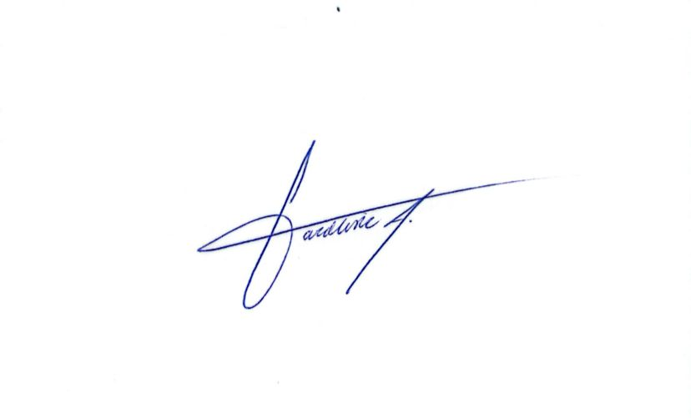

**\*Indicador con hipervínculo**

**Carolin Cornelio Abreu**

[Coordinadora Provincial de Mesas Locales de Seguridad, Ciudadanía y Género - MIP](https://gobernacionlavega.gob.do/transparencia/comunicate-con-la-coordinadora-de-seguridad-ciudadana-la-vega/)

Cel.: 829-451-4842 / Tel.: 809-573-2374 Ext. 100

Correo electrónico: [coordinaciondemesaslv@gmail.com](mailto:coordinaciondemesaslv@gmail.com)